Notre président Gérard DAVY et son épouse Corinne ont réuni une délégation de 21 personnes :

Michel CHAMAILLARD et Marie-Jo
Gérard et Monique COUSIN
Gérard et Corinne DAVY
Jean Luc DRANCOURT
Annie Claude DUCOMMUN
Marie Noelle DYE
Robert et Richarde EINHORN
Gilles et Maria GAURY
Dominique et Françoise JATTEAU
Joël et Jeanine LAUNAY
Jean François et Colette MAILLART
Antoine PINTO et Irène

Nous retrouvions la délégation de nos amis portugais forte de 17 personnes à l’aéroport de Hambourg

Accueil chaleureux par le club de HB suivi de la répartition pour l’hébergement en famille ou à l’hôtel.
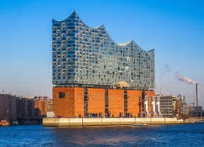
Le timing était serré pour rejoindre l’Elbphilharmonie, magnifique bâtiment situé sur l’Elbe dans le port de Hambourg. Après de nombreuses années de tracasseries techniques et financières, ll est devenu le symbole d’une ville dynamique et reconnue internationalement. Le G20 s’y est tenu et la convention du RI se fera en 2019.

Nous avons pu apprécier ce chef d’œuvre architectural et son acoustique lors du concert donné par l’orchestre de la NRD sous la direction du chef de Thomas Hengelbrock avec des œuvres de Bartók et de Mahler.

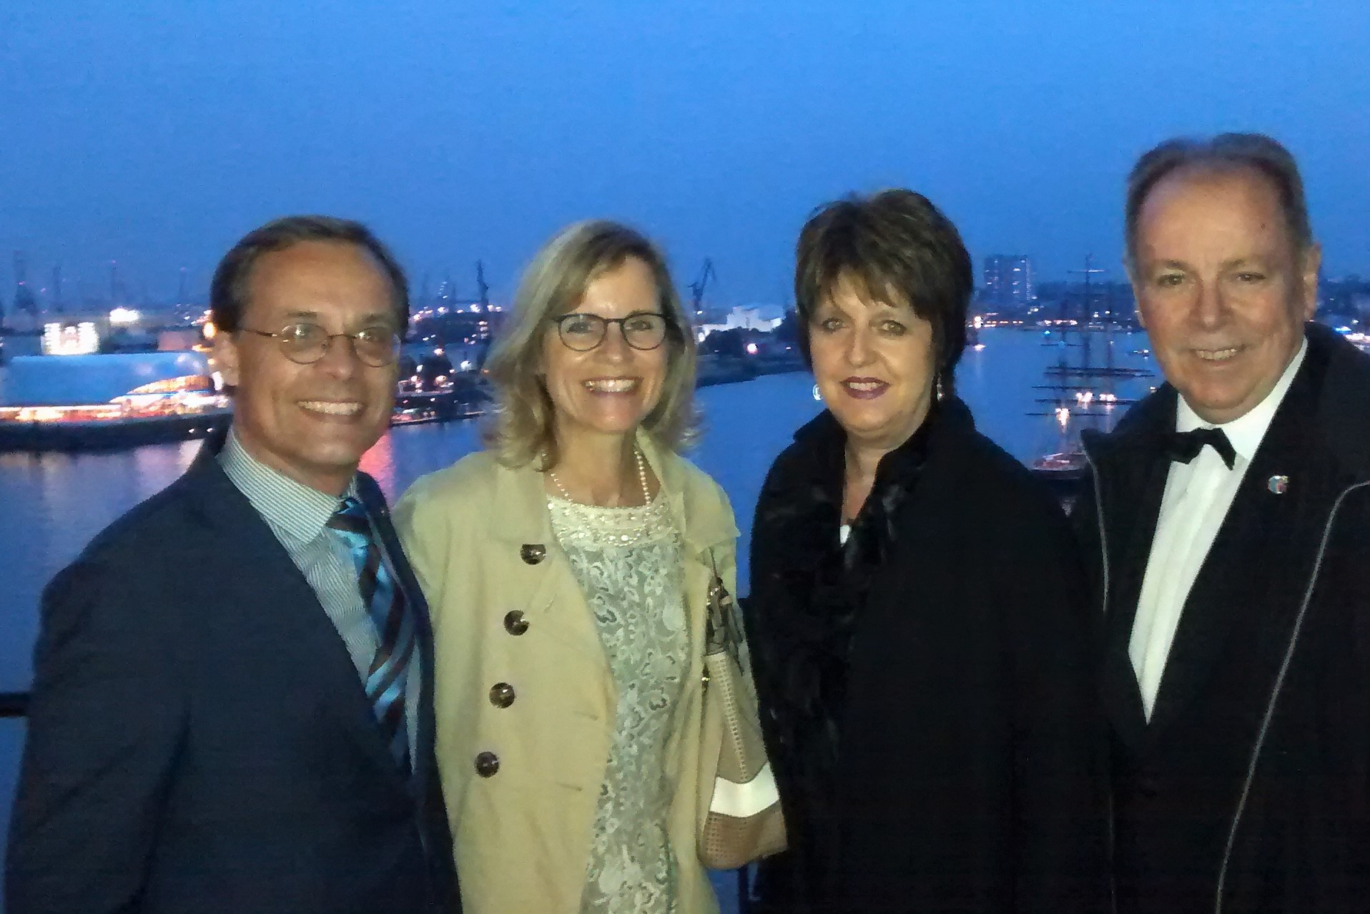

Le président Christophe BAUER et Marten Von VELSEN responsable de l’action internationale nous avaient concocté pour samedi un programme de visite touristique avec le matin une sortie en bateau sur l’Alster, un affluent de l’Elbe. Prévue à l’origine en bateau à vapeur, nous avons embarqué sur un bateau classique de taille adaptée pour nos 90 participants (un record)

Après un bon déjeuner dans un restaurant italien le Mamma Mia, nous avons connu une après-midi plus technique avec les visites de :

- Laboratoire GALAB, sous la conduite de son propriétaire et membre du club de HB, Eckhard JANTSEN. Ce laboratoire, avec 170 personnes, effectue les contrôles sanitaires
(bactériologiques et chimiques) sur l’alimentation humaine et leurs emballages.
Il est aussi équipé d’une technologie innovante pour ses besoins en énergie (électricité, chauffage et climatisation) avec un important stockage d’énergie sous forme de glace.

- d’une annexe de l’université qui gère un système complexe de l’énergie d’un bâtiment autonome en partant d’éoliennes, de cellules solaires, d’une pompe à chaleur alimentée par la méthanisation et un stockage d’eau chaude et froide sous le contrôle de 1500 capteurs.

- enfin, il a été évoqué la fabrication de pièces en impression 3D à partir de poudre métallique (aluminium) par rayon laser en couche nanométrique. Ces pièces sont plus légères, de forme plus ajourée à résistance équivalente et sont notamment utilisées dans l’aviation.

Le diner, sur invitation des familles, en compagnie de nos amis portugais, a été un temps fort pour consolider l’amitié entre membres autour d’une bonne table.

Le dimanche matin nous avons visité avec un guide le nouveau quartier Hafencity le plus gros projet architecturale d’Europe et l’Elbphilarmonie

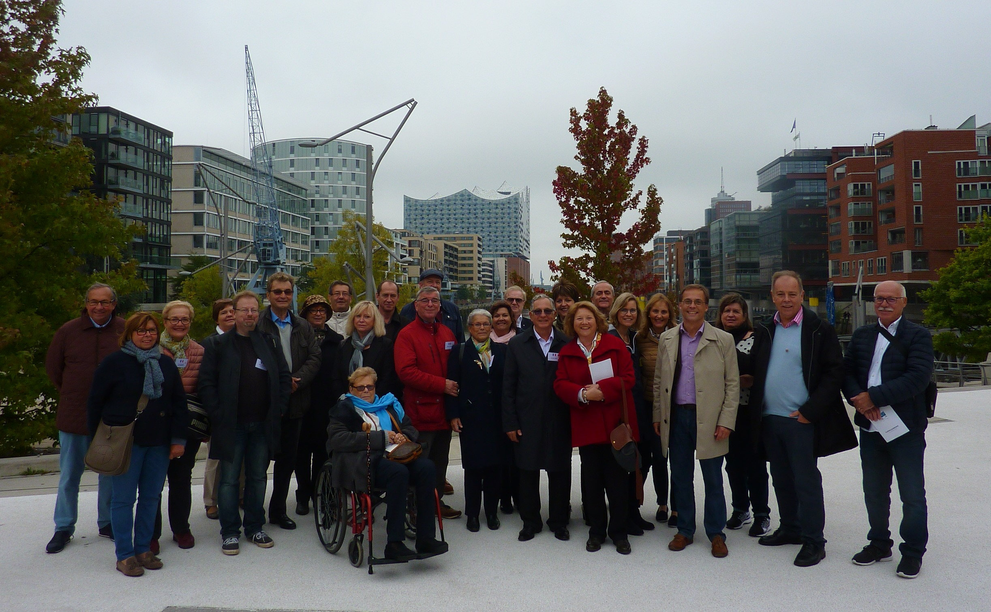

Lors du brunch qui a suivi nous avons remercié chaleureusement nos amis de Hambourg-Bergedorf
pour la qualité de leur accueil et le plaisir de retrouver nos amis de Gai Sul

Nous avons également proposé 2 idées :

- la première de réunir 1 fois par an 5 jeunes Allemands / 5 jeunes Portugais / 5 jeunes Français de 15 à 16 ans pour une semaine, première ou deuxième semaine de juillet en fonction de la date de début des vacances,
la première année à Gien, la deuxième année à Hambourg-Bergedorf, la troisième année à Gaia Sul…
L’idée est acceptée par les 2 clubs

- la deuxième c’est de participer à une journée aux Nations Unies à Genève sur le thème de la Paix qui aura lieu le 11 novembre
Hambourg et Gaia vont essayer de mettre en place une délégation, cela semble techniquement plus compliqué à mettre en place en fonction des emplois du temps pour beaucoup très chargé.

Jean Luc, président élu, a lancé une invitation à Gien pour l’an prochain, la date du 15 septembre 2018 est retenue.

Le retour s’est déroulé sans encombre avec une heure de retard pour les Giennois, il a été plus compliqué pour nos amis de Gaia dont le vol a été annulé et, pour quatre d’entre eux, reporté au lendemain. (L’histoire strasbourgeoise se répète)

Robert EINHORN
27 septembre 2017

